诺勒金融app开发项目
需求文档

日志
版本 | 日期 | 负责人 | 备注
1.0 | 2015/1/26 | 孙楠 | 初始框架
1.1 | 2015/2/5 | 孙楠 | 初稿完成
1.2 | 2015/2/25 | 孙楠 | 增加开发优先级、实时行情、牛人等功能，更新设计草图

名词解释
App：是指以移动端为载体的面向客户服务的软件，形式不限于微信公众号、app客户端。
移动端：初期只考虑手机，先安卓后ios。

一、MRD
见《商业计划书》文档

二、总体定位
- 用户定位
理财和投资小白用户。小白有两种：
一种是传统老股民小白，特点是不想思考、学历不高、幻想有专家神奇策略、期望直接告诉他买什么股票、买点卖点是什么。
一种是年轻小白股民，特点是不想思考、学历较高、认为股市赚钱很难，但应该有很简单实用的指导，这样可以成长到自己赚到别人赚不到的钱。

- App定位
分成2个app，分别是“股票达人”和“理财达人”，定位股票小白用户和理财小白用户，会有老手进行教导辅助的社交行为，但理想人群比重为小白：老手=9:1
股票达人app，学习股票雷达的路线，以个股切入，提供独家资讯吸引用户，同时用stepbystep的游戏升级方式增加趣味性，然后通过用户沟通增加黏性。
按照计划股票达人吸引第一批用户后，会向“理财达人”进行流量引导，因为“理财达人”有更加成熟的商业模式。

三、功能性需求

3.1 分期功能
第一个app是股票达人，原因是基于vq的后台，有现成资源支持，有门槛，不过要注意跟gft的利益分成。
股票达人一期app的功能列表：绿色最高优先级，橙色次之，白色再次之

功能页 | 细分功能 | 描述 | 开发  分类
1何时卖 |  | 回答用户“我的股票应该什么时候卖的问题，包括何时补仓、何时差价等”
1A 缺省页 | 1.1 自选股加入删除 | 允许用户增加删除自选股 | 细节功能
 | 1.2 走势文字描述 | 自动生成文字描述大概走势 | 细节功能
 | 1.3 权限 | 未开通功能灰色显示相应文字 | 最终样式
 | 1.4 近期走势图 | 静态小k线图 | K线图
 | 1.5 细节控件 | 设置、问答、加号 | 细节功能
 | 1.6 可选功能 | 实时行情报价
1B 个股页 | 1.7 近期走势图 | 静态大k线图 | K线图
 | 1.8 最类似走势 | 根据接口拿到相关股票并展示 | 接口+K线图
 | 1.9 喜欢与剔除 | 用户选择，均值计算并产生数据服务端存储 | 细节功能+用户数据存储
 | 1.10 可选功能 | 分时走势、分钟线 | 新浪接口
 | 1.11 下单买卖 |  | 中山接口
 | 1.12 个股研报 |  | 王昶接口
2 买什么 |  | 回答用户“买什么股票”的问题
2A缺省页 | 2.1 推荐股票列表 | 中线短线根据接口展示相关股票，其他同1A | 接口+细节功能
2B 牛股回顾页 | 2.2 荐股对比 | 选出推荐成功的股票回顾 | 细节功能
 | 2.3 跟牛人 | 牛人回报率及操作，可一键订阅 | 维护后台内容+用户成长系统
 | 2.4 下单买卖 |  | 同1.11
 | 2.5 个股研报 |  | 同1.12
3 任务 |  | 用户系统，让用户逐步成长
3A 缺省页 | 3.1 任务列表 | 主线、支线、新手任务列表 后台不定时更新 | 维护后台内容
 | 3.2 细节控件 | 用户资料、提问、微信分享等链接 | 细节功能
3B 主线任务页 | 3.3 主线任务页 | 训练成绩走势图，其他同1B | 细节功能+用户数据存储
 | 3.4 对战 | 与亲友对战盘感训练 | 待定
4 问答
4A 缺省页 | 4.1 聊天 | 实时对话 | 问答
 | 4.2 问答/任务 | 静态任务 | 问答
 | 4.3 经验攻略 | 对话和任务回答的精华 | 问答
5 我 |  | 我的个人资料、升级、积分、权限等
5A 缺省页 | 5.1 列表页 | 同上 | 用户成长系统
 | 5.2 资料填充
6 公共 |  | 登录、搜索等
 | 6.1 登录 |  | 登录
 | 6.2 搜索 | 搜索框和结果页 | 细节功能
 | 6.3 弹出 | 实时弹出窗 | 细节功能
7 推送 |  | 实时消息推送
 | 7.1 消息推送 | 用户自选股、推荐股票等消息的推送  可选分钟线实时推送 | 用户数据存放+推送

3.2 按功能分类的详细需求
暂略

3.3 按开发分类的详细需求

3.3.1 数据接口
A 数据来源
  - 此处所知的数据来源是GFT原始行情数据库和专用机器已经生成完毕的匹配结果数据，策略使用的原始数据不在本文档讨论之列；
  - 原始数据库主要是mysql中的日行情表、股票名表，格式不再赘述；
  - 匹配结果数据来源的格式为指定目录下面按照日期分布的3类excel文件，举例格式为\形态匹配数据\20150205\中线匹配结果；\形态匹配数据\20150205\短线匹配结果
  - 目前每天运行结果在gft100服务器里面一个叫做xtpp的文件夹内
  - 新增实时行情数据源，新浪股票频道公开接口。

B 数据样例
  - 目前匹配结果数据样例如右 形态匹配中线.csv；
  - 分字段解释：
字段 | 解释 | 应用
SymbolCode | 原始代码 | 用户自选股股票代码  或搜索框选择的某个股票的代码
Origin_begin_date | 原始代码起始日期 | 通常当前日期-窗口得出
Origin_end_date | 原始代码截至日期 | 通常最近一个有数据的交易日
Window | 时间窗口 | 目前分100,5,n分钟3种
Stock_id | 股票代码 | 历史走势中匹配到的股票代码  与原始代码相同说明是本股
Begin_date | 起始日期 | 匹配时间窗的起始日
End_date | 截至日期 | 匹配时间窗的截止日
Dist | 距离 | 算法得出的相关性，绝对值越小说明越准确
Pre20 | 后面20天相对收益
Pre30 | 后面30天相对收益
Pre60 | 后面60天相对收益
Pre20_f | 20日收益中位数 | 按本字段排序可得出未来20日推荐股票
Pre30_f | 30日收益中位数 | 按本字段排序可得出未来30日推荐股票
Pre60_f | 60日收益中位数 | 按本字段排序可得出未来60日推荐股票
ret20 | 原始代码实际20日收益绝对值
ret30 | 原始代码实际30日收益绝对值
ret60 | 原始代码实际60日收益绝对值

C 接口输出
  - 文档和格式由皮雷指定；

3.3.2 用户数据存放
A 用户数据范围
  - 一期需要存放的用户数据包括基本资料表和日志表；
  - 基本资料表的数据来源主要是用户直接填写，包括用户id、登录帐号、密码、手机？股龄？资产？；
  - 日志表的数据来源主要是用户操作，包括用户登录时间、下线时间、使用功能模块、匹配和训练时喜欢/删除的每一次操作、搜索的代码、自选股等。

B 更新频率
  - 一期日志表每天更新即可。

C 应用
  - 一期可查看即可，潜在应用的根据用户日志和资料推送不同消息。
  - 一期可考虑用友盟代替开发工作。

3.3.3 k线图
A 基本形式
  - 如带交互flash等和静态图片工作量类似则选前者，否则后者即可；

B 具体样式
  - 个股也类似下图，去除agutong标记和折线，具体以UI设计稿为准；

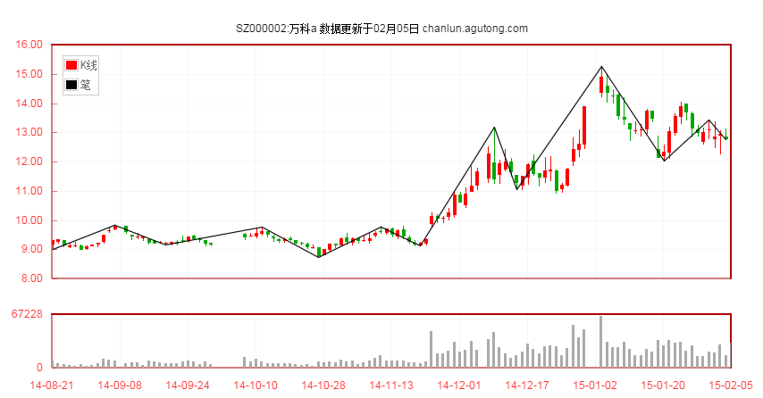

  - 训练页相对上图再多去除股票代码和具体日期，具体以UI设计稿为准；
  - 列表页小图相对上图再多去除量的部分，具体以UI设计稿为准。

C 取值逻辑
暂略，从GFTmysql日线数据库取出。

D 绘制方法
  - 前台or后台由皮雷根据难易度决定；
  - 如果工作量超过抓取别人网页的时间则可考虑改为抓取。

3.3.4 细节功能
A 股票搜索
  - 支持代码、首字母、汉字进行模糊搜索；
  - 搜索框下面根据输入内容自动提示，并有加入自选列；
  - 搜索结果/提示列表选中跳转到个股页。

B 设置
  - 主要功能是进行自选股删除，样式类似加入；

C 走势文字描述
  - 有待完善；

D 喜欢和剔除
  - 上滑代表喜欢，下滑代表删除；
  - 二期用户可看到喜欢的列表；

E 匹配结果切换
  - 左右滑动查看；

F 荐股对比
  - 有待完善；

G 训练成绩走势图
  - 纵轴为成功率，显示最近20天的走势折线图；

3.3.5 最终app样式
有待完善，以ui设计稿为准

3.3.6 问答系统
A 微信公众号模式
  - 本模式下默认页面为聊天窗口，用户输入约定好的数字获得对应服务；
  - 举例，用户输入代码+1，得到该代码中线匹配最高的10只股票链接；
  - 直接输入888，得到当日推荐股票名单；
  - 用户可输入使用问题，得到在线客服的回答和标准答案列表；

B app模式
  - 本模式下默认页面为问答页，细分为动态聊天和静态问答两个子页面；
  - 其中动态聊天分为个股股友和在线客服两个对象群，静态问答同上；
  - 个股股友随机分配一个，聊自选股或推荐个股的问题，精彩聊天可选择申请挪到静态问题并申精，成功可或奖励(具体参见3.3.7 C部分)，用户可选择换一个随机股友；
  - 在线客服回答各种软件使用问题，好的问题可申精同上；
  - 静态问答子页面直接输入问题或查看问题列表进行回答。个股问答类似精华论坛。默认以时间排序，问答足够后改为话题排序，如雪球股吧。
  - App使用问答从不同页面跳转自动做一次搜索，如何时卖页面点击问答，跳转后搜索“何时卖”关键词，找到最何时的那一条/几条问答。关键词一期只有大页面名称。即何时卖、买什么、任务、我(太简单，改为我的主页)

3.3.7 用户成长系统
A 用户级别和成长
  - 大的级别分为中线达人、短线达人、日内达人；
  - 每个大的级别分为10级，每个级别达到1000分或完成特定任务后升级；
  - 用户初始级别为中线1级，完成新手任务后升到2级；

B 用户装备
  - 大的级别分为中线装备、短线装备、日内装备；
  - 中线装备分为中线何时卖、中线买什么。短线/日内装备以此类推；

C 任务和权限
  - 新手任务完成后升级，中线何时卖自动并永久开通，同时中线买什么自动开通3天试用；
  - 每日完成主线任务获得200分，准确度达到90%获赠200分；
  - 准确度相对前面3日平均分提升20%额外获赠100分，当日在线时长超过10分钟获赠100分。
  - 用户每升1级对应买什么自动延长1天；
  - 大级别升满后获得对应级别的达人称号，但只能靠分享、回答等方式延续权限；
  - 每次分享朋友圈获得买什么3天权限；
  - 每次提问获得买什么1天权限、回答获得2天权限、被列为精华回答获得3天权限。3个精华回答获得问题达人称号；
  - 除功能权限外，用户订阅其他用户可获得对应操作资讯的浏览和推送权限。数据来源是后台数据维护。

3.3.8 登录
A 客户端登录帐号
  - 微信/Qq登录，如果新注册考虑常用邮箱和手机；

B 微信公众帐号登录
  - 免登录，微信内置；

3.3.9 推送
A 推送内容
  - 成功推荐的牛股；
  - 成功预测的自选股/大盘匹配；
  - 功能权限即将到期提醒；
  - 升级恭喜消息；
  - 主线任务提醒；
  - 新的问题提醒和新的答案提醒；
  - 牛人(朋友 一期暂无)的操作。

B 推送时间
  - 中线/短线每工作日盘前推送；
  - 功能到期前2天提醒；

C 推送渠道
  - App提醒通道推送；
  - 微信订阅号推送(若选择)；
  - 单独发微信/qq推送。

3.3.10 后台需求
A 可维护内容
  - 推送消息-成功推荐的牛股、匹配；
  - 牛人-牛人的用户名、收益率、历史买卖、买卖时间、股数；
  - 聊天-看到用户聊天需求，用某个账户跟用户聊天以及加精；
  - 问答-看到用户新问题，后台用某个账户回答用户以及加精；

B 载体
  - 简单web，无美观要求；

C 频率
  - 高，用户新需求3秒内看到，处理后3秒内客户端可查看；

3.4 UI设计

3.4.1 UI规范
暂略

菜单栏： 何时卖 买什么 任务 问答 我
雪球： 自选股 动态 买什么 消息 我的
股票雷达：首页、自选股、模拟炒股、高手榜单、雷达关注、雷达精选、个人、消息、意见 反馈

3.4.2 草稿样式
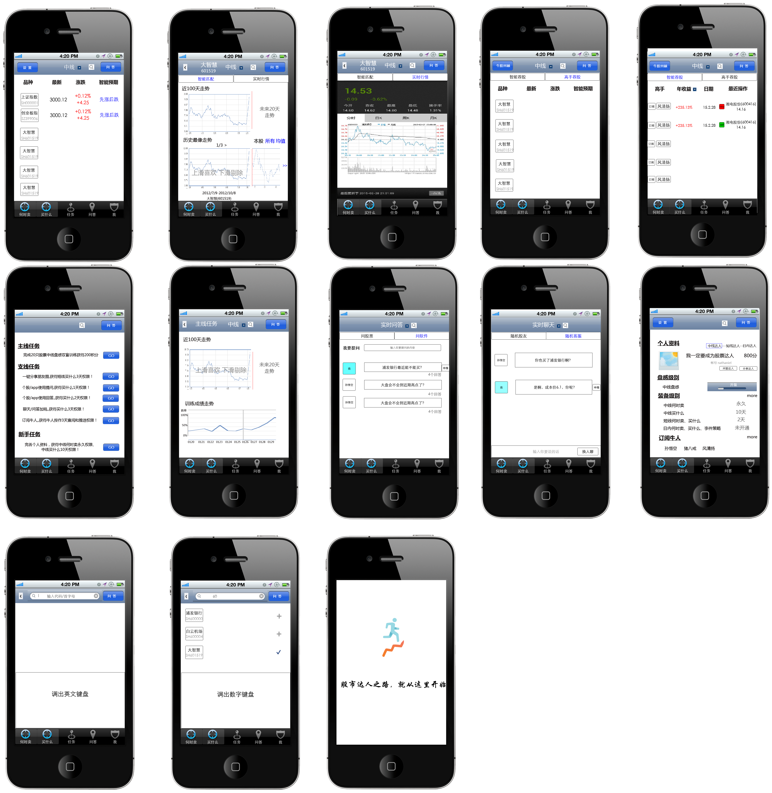

四、非功能性需求

4.1 载体
载体的核心问题是到底先做微信公众号还是app。优劣如下：
 | 优势 | 劣势 | 应对措施
微信公众号 | 免安装 | 打开速度慢
 |  | 入口深
App | 打开速度快 | 安装

4.2 响应效率
进入：公众号不超过2秒，app不超过1秒。
点击：app形态每次点击查看到结果不超过0.2秒，肉眼基本不能察觉延迟。
网页形态每次点击查看到结果不超过0.6秒

4.3 适应性
安卓app要求在主流机型下都能正确显示。不能出现以下情况：
排版错乱、闪退

4.4 负载
初期设计要求可以支持500人同时在线使用无延时。

4.5 部署
初期是gft的一台专用pc每天生成excel数据表，通过一个专门的接口取到我公司的一台pc上作为app的后台服务器运行，用户量到50后换成正式的生产环境。

五、时间表
 | 起始日 | 截止日 | 负责人
一、总体需求
1.1 一稿需求文档 | 1.26 | 2.6 | 孙楠
1.2 终稿需求文档 | 2.9 | 2.27 | 孙楠
二、公司注册
2.1 查名与注册 | 2.2 | 2.28 | 孙楠
2.2 核心章程 | 3.1 | 3.15 | 孙楠
三、策略完善
3.1 准确度验证通过 | 2.3 | 2.17 | 陈孝杰/曾雨城
3.2 i.j.t准确效率平衡 | 2.26 | 3.13 | 陈孝杰/曾雨城
3.3 分钟策略加入 | 3.16 | 3.31 | 陈孝杰/曾雨城
四、开发和美工
4.1 开发代码 | 3.1 | 4.17 | 皮雷、孙楠
4.2 美工 | 3.1 | 3.31 | ==、孙楠
4.3 测试 | 4.20 | 5.3 | 孙楠
4.4 修bug | 5.1 | 5.13 | 皮雷、孙楠
五、资源聚拢
5.1 推广、运营、游戏资源寻找和探讨 | 3.1 | 5.17 | 孙楠
六、部署上线 | 5.14 | 5.17 | 皮雷
七、首批用户安装 | 5.18 | 5.22 | 孙楠
八、用户反馈与修改 | 5.23 | 5.31 | 皮雷
九、demo | 6.1 | 6.1 | 孙楠
十、融资 | 6.1 | 6.30 | 孙楠

六、存在问题
6.1 问题来源
2月4日 陈孝杰 当前功能单调了点 很难形成每天打开的动力
我 不够性感？不够激动？不够新人？通过服务能解决？
简单重复却过瘾的感觉来自哪里？不同的人？

七、竞品

7.1 大智慧、同花顺、通达信
优点：用户自定义区域、用户群大
缺点：只从近期样本找类似 导致结果几乎不可用
客户端计算，要求服务器同步最新数据

7.2 A股通股票时光机
优点：现成产品
缺点：算法不好，经常找不到匹配个股
找出的股票精确度一般
没有短线、分钟线
要钱

八、 原始idea记录

原始idea记录

A 个股独家资讯：
A1这里指的是形态匹配，任意一只股票近期走势(包括中线100天和短线5天)找到历史最类似走势，提示接下来的可能走势。
本功能的细分功能包括前台：k线图(折线图)、代码查询、成功预测回顾、数据提取和加工；后台数据接口读取，数据库存储。

A2 配对交易

A 3 事件=

B 用户升级系统：每个用户都有盘感级别和装备级别。这里指的是类似游戏升级，盘感到位后给予对应装备。
用户升级过程对应给予中线训练和装备、短线训练和装备、超短线训练和装备。
新手任务是填写资料和加入自选股，对应给与100天自身回顾和全体股票回顾，可以左右切换找到的类似股票，上滑下滑剔除不准的股票。
主线任务是每天练不同周期的盘感，喜欢上滑，不喜欢下滑，每天20只。
支线任务是开通5天自身/全部、1分钟自身/全部、荐股、配对、事件都是有期限的，默认10天，续时方式包括一键分享朋友圈、进行股票/软件提问、回答股友问题等。

C 热门股票推荐 一期需要胜率高收益率可以不高的策略，最好短线有效，不断给用户信心

D 社交/培训：一期做成问答 二期考虑论坛或聊天室 引入微博、qq登录？

E用户行为统计

F 市场活动
传播学、心理学 小白到底要什么？小白缺乏安全感，需要有人一步一步的引导，并且看到自己的成长
互联网时代活动即功能！我们发彩票？zwidea发尾货？
---

股票雷达9月发布安卓版、10月底发大智慧level2奖品(1个 转发24次)； 11月发布ios版，转发3位好友，500话费 100多评论，2天后再送话费；12月初找涨停达人，再送100话费；4g优盘、ipod、suffer、

0205
回忆分类，记录成文档
开工的10个方面：1.数据接口 2.用户数据存放 3. k线等基本要素生成 4.细节功能 5.最终app样式 6. 问答系统 7.用户成长系统8.适用性和性能 9.登录 10.推送

0123
为什么大操盘手做不起来？ 完全的模拟 脱离实操现实 又不那么好玩
为什么股票雷达成功？ 对个人是结果！每天盘前推荐10只股票 号称收益不错！
我可以统计所有股票预测第2天走势最好的10只进行推荐！
11-08第一版功能 涨跌趋势、个股定制、券商研报、个股观点、资金流向 实时价格？股民动态？

0122增加：势位态 位置要增加 势需要研究
时空 同涨同跌的股票
批奏折 备选形态喜欢往左划 不喜欢往右划 统计成功率体现升级 每天主线任务

知识 经典书籍的知识做成题目 比如你适合买股票吗 选项来自彼得林奇的成功投资

0113
股票达人 和理财达人app一个系列
互相做任务转化

个人成长 强调武装头脑和装备 互相作用

头脑升到5级看回测装备 装备再到头脑

1. 案例 中石油大涨6%后创业板怎么走？

2. 功能 bigsq每日提醒~并看后5天走势图
历史事件标记
找出最类似股票
如何互动？留住？增加理财app的什么
3 vq优势
很快搭出多个策略/指标

4 门槛
多种数据

5 雪球
股票 人 信息互通互联

股票宝
股票 关联股票 人 事件 打分互通互联

